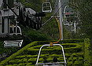
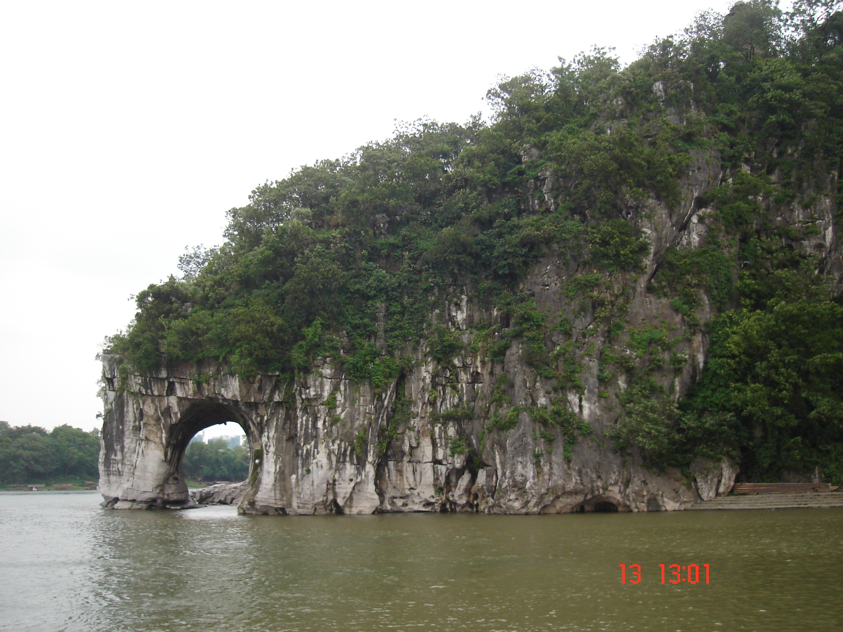
พิเศษ...ชมโชว์ Dream Light Lijiang
สัมผัสเมืองจำลองซ่ง

พิเศษ...ปลาแช่เบียร์ เป็ดย่างหนังกรอบ เผือกคริสตัล ขาหมูร่ำรวย

โดยสายการบินบางกอก แอร์เวย์ (PG821/822)

กุ้ยหลินเมืองสำคัญของมณฑลกวางสี เมืองขึ้นชื่อมีทิวทัศน์ธรรมชาติที่งดงาม ล้ำเลิศ มีเอกลักษณ์เฉพาะตัวไม่มีที่ใดในโลกเหมือน ชมประเพณีผสมผสานของชนกลุ่มน้อยและชาวจีน 12 เผ่า เป็นเสน่ห์สีสันชวนให้ท่านมาสัมผัสด้วยตัวเอง
กุ้ยหลิน เมืองสำคัญทางด้านการท่องเที่ยวและมีชื่อเสียงของมณฑลกวางสี เขตปกครองตนเองชาวจ้วง ล่องเรือชมลำน้ำสายสำคัญของมณฑลกวางสี ให้ท่านชมทัศนียภาพและเพลิดเพลินไปกับธรรมชาติที่งดงามของกุ้ยหลิน ซึ่งมีฉายาว่า “กุ้ยหลินสวยเป็นเอกแห่งใต้หล้า หยังซั่วสวยยิ่งกุ้ยหลิน” ชมเมืองลับแล และภูเขาฝูโป เขางวงช้างสัญลักษณ์ของเมืองกุ้ยหลิน และชมวิวเมืองกุ้ยหลินที่สวยที่สุดบนเขาเหยาซาน
เมืองหยังซั่ว อำเภอหนึ่งในมณฑลกวางสี ปลายทางการล่องเรือ นำท่านชมหินงอกหินย้อยภายในถ้ำเงิน และ สนุกกับการช้อปปิ้งสินค้าที่ตลาดซีเจีย
หลงเซิ่น เมืองที่ยังคงความอุดมสมบูรณ์ด้วยทรัพยากรทางธรรมชาติ ป่าไม้ แร่ธาตุ อีกทั้งยังเป็นศูนย์รวมวัฒนธรรมที่เป็นเอกลักษณ์เฉพาะของแต่ละชนส่วนน้อย

กำหนดการเดินทาง 18 – 24 กรกฎาคม 57
22 – 28 สิงหาคม 57
12 – 18 กันยายน 57
3 – 9 ตุลาคม // 24 – 30 ตุลาคม 57
14 – 20 พฤศจิกายน 57

วันแรกของการเดินทาง กรุงเทพฯ- กุ้ยหลิน
18.30 น. คณะพร้อมกันที่อากาศยานสุวรรณภูมิ อาคารผู้โดยสารขาออก ชั้น 4 เคาน์เตอร์ F สายการบิน บางกอก แอร์เวย์ เจ้าหน้าที่ของบริษัท คอยอำนวยความสะดวกในการตรวจเช็คเอกสารและสัมภาระ
21.20 น. นำท่านเหินฟ้าสู่เมืองกุ้ยหลิน โดยสายการบิน บางกอก แอร์เวย์ เที่ยวบินที่ PG 821
01.35 น.+1 (ของวันถัดไป) เดินทางถึงสนามบินเมืองกุ้ยหลิน กุ้ยหลิน นำท่านผ่านพิธีการตรวจคนเข้าเมืองและศุลกากร
จากนั้นนำท่านเข้าสู่ที่พัก GARDEN HOLIDAY HOTEL หรือเทียบเท่า (4*)

วันที่สองของการเดินทาง กุ้ยหลิน-อิสระพักผ่อนตามอัธยาศัย-กระเช้าเขาเหยาซาน

(พิเศษ...โชว์ Dream Light Lijiang)
เช้า รับประทานอาหารเช้า ณ ห้องอาหารโรงแรม อิสระพักผ่อนตามอัธยาศัย
กลางวัน รับประทานอาหารกลางวัน ณ ภัตตาคาร
บ่าย จากนั้นนำท่านนั่งกระเช้าลอยฟ้า ข้ามภูเขาเขียวขจี ขึ้นสู่จุดชมวิวเมืองกุ้ยหลินที่สวยที่สุดบนเขาเหยาซาน ชมภาพพาโนรามาจากมุมสูง (BIRD EYE’S VIEW) ของเมืองกุ้ยหลิน และขุนเขานับร้อยรูปร่างแปลกตาสวยงามที่รวมกันเป็นหนึ่งจนแยกไม่ออกว่า เมืองอยู่ในหุบเขา หรือ ภูเขาอยู่ในเมือง ท่านที่เป็นคู่รักสามารถอธิฐานคล้องกุญแจคำมั่นสัญญา จากนั้นนำท่านแวะช้อบปิ้งใบชาที่มีชื่อของเมืองกุ้ยหลิน ให้ท่านได้ชิมชาที่เป็นหนึ่งในสินค้าเลื่องชื่อของประเทศจีน
ค่ำ รับประทานอาหารค่ำ ณ ภัตตาคาร
พิเศษ... นำท่านชมการแสดง DREAM LIGHT LIJIANG ซึ่งเป็นการแสดงพิเศษที่มีการผสมผสานระหว่างบัลเล่ต์และกายกรรมอย่างลงตัว โดยแม่น้ำหลีเจียงถูกนำมาเป็นตัวเชื่อมเพื่อเล่าเรื่องราวของสรรพสิ่งที่ผูกพันอยู่กับสายน้ำ เช่น ภูเขา, ต้นไม้, สัตว์ต่างๆ, แมลง หรือแม้กระทั่งสิ่งมีชีวิตที่อยู่ใต้ลำน้ำหลีเจียง
จากนั้นนำท่านเข้าสู่ที่พัก GARDEN HOLIDAY HOTEL หรือเทียบเท่า (4*)

วันที่สามของการเดินทาง กุ้ยหลิน-หลงเซิ่น-นาขั้นบันไดชิงเชอ-โชว์ชาวจ้วง-เจดีย์เงิน+ทอง
เช้า รับประทานอาหารเช้า ณ ห้องอาหารโรงแรม จากนั้นนำท่านเดินทางสู่ หลงเซิ่น เป็นเมืองที่อุดมสมบูรณ์ด้วยทรัพยากรธรรมชาติ ป่าไม้ แร่ธาตุ เป็นเมืองน้ำพุร้อนที่มีชื่อเสียง อีกทั้งยังเป็นศูนย์รวมวัฒนธรรมของชนชาติส่วนน้อย นั่งรถขึ้นสู่ยอดเขาแล้วเดินต่อจนถึง นาขั้นบันได ที่แลดูเหมือนกับมังกรเลื้อยรอบเนินเขาที่เรียกว่า นาขั้นบันได

กลางวัน รับประทานอาหารกลางวัน ณ หมู่บ้านชาวจ้วง
บ่าย นำท่านเข้าสู่ หมู่บ้านชาวจ้วง ท่านจะได้รับการต้อนรับอย่างอบอุ่นจากชาวบ้าน นอกจากนี้ยังมีโอกาสได้ชมโชว์ชาวจ้วง การแสดงระบำพื้นเมืองและประเพณีประเภทต่างๆที่ตกทอดมาช้านาน พร้อมชิมชาอันหอมหวน สมควรแก่เวลานำท่านเดินทางกลับสู่ตัวเมืองกุ้ยหลิน นำท่านรับฟังสรรพคุณยาสมุนไพรและครีมยาที่มีชื่อเสียงที่สุดของรัฐบาลจีน ได้แก่เป่าฟู่หลิงหรือบัวหิมะ เหมาะกับการเก็บไว้เป็นยาสมัญประจำบ้าน จากนั้นนำท่านชมและถ่ายรูปกับ เจดีย์เงิน เจดีย์ทอง เพื่อเป็นสิริมงคล อยู่ในทะเลสาบซานหู เป็นเจดีย์คู่ เจดีย์หนึ่งสร้างด้วยทองเหลือง ถือว่าเป็นเจดีย์ทองเหลืองที่ใหญ่ที่สุดในโลก ส่วนอีกเจดีย์สร้างด้วยปูนเป็นสีเงิน รอบๆทะเลสาบอากาศดี วิวทิวทัศน์สวยงามยิ่งนักถือว่าเป็นจุดชมวิวที่สวยงามอีกแห่งหนึ่งในกุ้ยหลิน
ค่ำ รับประทานอาหารค่ำ ณ ภัตตาคาร
จากนั้นนำท่านเข้าสู่ที่พัก GARDEN HOLIDAY HOTEL หรือเทียบเท่า (4*)

วันที่สี่ของการเดินทาง กุ้ยหลิน-ภูเขาฝูโป-เขางวงช้าง-หยังซั่ว
เช้า รับประทานอาหารเช้า ณ ห้องอาหารโรงแรม จากนั้นนำท่านชมความงาม ภูเขาฝูโปซาน เขาฝูโปแห่งนี้มีถ้ำที่มีความสวยงามและน่าสนใจอยู่หลายแห่ง ได้แก่ ถ้ำพระพันองค์ อันเป็นที่เก็บรวบรวมพระที่สร้างขึ้นในสมัยราชวงศ์ถังและซ่ง เชิงเขาด้านใต้มี ถ้ำคืนไข่มุก ซึ่งเชื่อกันว่ามีมังกรอาศัยอยู่ และมีไข่มุกส่องประกายให้ความสว่างแก่ถ้ำ เล่ากันว่า ชาวประมงคนหนึ่งเคยนำไข่มุกจากถ้ำแห่งนี้ไปแล้วเกิดความละอายใจจึงนำไข่มุกนั้นมาคืน บริเวณผนังถ้ำมีพระพุทธรูปจำนวนมากประดิษฐานอยู่ ว่ากันว่ามีอายุนับร้อยปี จากนั้นนำท่านชมเครื่องประดับ ไข่มุกน้ำจืด ของรัฐบาลจีนให้ท่านเลือกซื้อมุกแท้เป็นของฝาก
กลางวัน รับประทานอาหารกลางวัน ณ ภัตตาคาร
บ่าย นำท่านชมเขางวงช้าง สัญลักษณ์เมืองกุ้ยหลิน เขางวงช้างตั้งอยู่ริมแม่น้ำหลีเจียงใจกลางเมือง ซึ่งเป็นภูเขาหินปูนที่อยู่ริมน้ำและถูกกัดเซาะจนเป็นลักษณะคล้ายกับช้างตัวใหญ่ ยื่นงวงลงไปดูดน้ำในแม่น้ำ จึงได้ชื่อว่าเป็นภูเขางวงช้าง ระหว่างทางนำท่านแวะชม ร้านผ้าไหม ที่มีชื่อเสียวงของจีน พร้อมชมวิธีการผลิตและให้ท่านเลือกซื้อผ้าไหมคุณภาพดีเป็นของฝาก สมควรแก่เวลาเดินทางสู่เมืองหยังซั่ว เมืองโบราณที่มีประวัติราว 2000 ปีตั้งอยู่ท่ามกลางธรรมชาติขุนเขาที่สวยงาม เมืองนี้เป็นสถานที่มีวิวทิวทัศน์สวยงาม
ค่ำ รับประทานอาหารค่ำ ณ ภัตตาคาร เมนู...ปลาแช่เบียร์
จากนั้นนำท่านเข้าสู่ที่พัก NEW WEST STREET HOTEL หรือเทียบเท่า (4*)
***หมายเหตุ (โชว์สุดอลังการ“Impression Liu Sanjie” โชว์หลิวซานเจี่ย ที่เนรมิตฉากการแสดงบนผืนน้ำ ท่ามกลางธรรมชาติอันสวยงามของกุ้ยหลิน ออกแบบและควบคุมการแสดง โดย ผู้กำกับชื่อดังจางอี้โหมว) ท่านใดสนใจกรุณาติดต่อสอบถามที่ไกด์ หรือหัวหน้าทัวร์)

วันที่ห้าของการเดินทาง หยังซั่ว-ล่องแม่น้ำหลีเจียง(ครึ่งสาย)-ถ้ำเงิน-ถนนซีเจีย
เช้า รับประทานอาหารเช้า ณ ห้องอาหารโรงแรม จากนั้นนำท่านล่องเรือสำราญ แม่น้ำหลีเจียง ( ล่องครึ่งสาย ) ในช่วงเส้นทาง อุทยานสวนน้ำหยังซัว หรือ เรียกอีกชื่อหนึ่งว่า สวนน้ำหลิวซานเจี่ย ซึ่งมีทิวทัศน์งดงามเป็นอย่างมาก ในอดีตเคยใช้เป็นสถานถ่ายทำภาพยนตร์เลื่องชื่อยุค 40 กว่าปีก่อน เรื่องหลิวซานเจี่ย โดยเนื้อเรื่องกล่าวถึงหลิวซานเจี่ย หญิงงามระดับนางงาม เป็นนักร้องเสียงใส ซึ่งเป็นที่หมายปองของเหล่าหนุ่มน้อยใหญ่และถูก ผู้ทรงอิทธิพลบีบบังคับให้แต่งงาน และได้ทำการโต้เพลงจนหลุดพ้นจากผู้ทรงอิทธิพล จนได้ครองรักกับคนที่เธอรัก ชมความงามสองฝากฝั่งของธรรมชาติ ซึ่งกวีให้คำขนานนามว่า “กุ้ยหลินสวยเป็นเอกแห่งใต้หล้า หยังซั่วสวยยิ่งกุ้ยหลิน”
กลางวัน รับประทานอาหารกลางวัน ณ ภัตตาคาร เมนู...เผือกคริสตัล
บ่าย นำท่านเดินทางชมถ้ำเงิน หรือถ้ำหยินจื่อเหยียน เป็นถ้ำขนาดใหญ่แห่งใหม่ที่เพิ่งค้นพบโดยเปิดให้ผู้เข้าชมมาประมาณ 10 ปี ชมหินงอกหินย้อยที่มีเอกลักษณ์เฉพาะตัว ที่ส่องแสงระยิบระยับแวววาวประกายเกล็ดเพชรอย่างสวยงาม ชาวหยังซั่วจึงตั้งชื่อว่าถ้ำเงิน นำท่านแวะชมการผลิตผ้าใยไผ่ไหม ซึ่งนำมาเป็นเครื่งนุ่งห่มในแบบต่างๆ มากมาย
ค่ำ รับประทานอาหารค่ำ ณ ภัตตาคาร จากนั้นนำท่านเดินทางสู่ ถนนซีเจีย ซึ่งเป็นถนนที่ได้ชื่อว่าเป็นถนนข้าวสารแห่งเมืองหยังซั่ว ให้ท่านอิสระช้อปปิ้งเลือกซื้อสินค้าราคาถูกนานาชนิด ไม่ว่าจะเป็นผ้าพันคอ, ผ้าปูโต๊ะ, พัด, สินค้าพื้นเมือง อาทิเช่น น้ำพริกกุ้ยหลิน เต้าหู้ยี้ เหล้ากุ้ยฮัว ขนมถั่วอัดหลากหลายรสชาติ หรือจะสั่งกาแฟเครื่องดื่มต่างๆ เพื่อดับกระหายในบรรยากาศแบบชาวเมืองหยังซั่ว
จากนั้นนำท่านเข้าสู่ที่พัก NEW WEST STREET HOTEL หรือเทียบเท่า (4*)

วันที่หกของการเดินทาง หยังซั่ว-เมืองลับแล-กุ้ยหลิน-อิสระช้อปปิ้ง-เมืองจำลองสมัยซ่ง
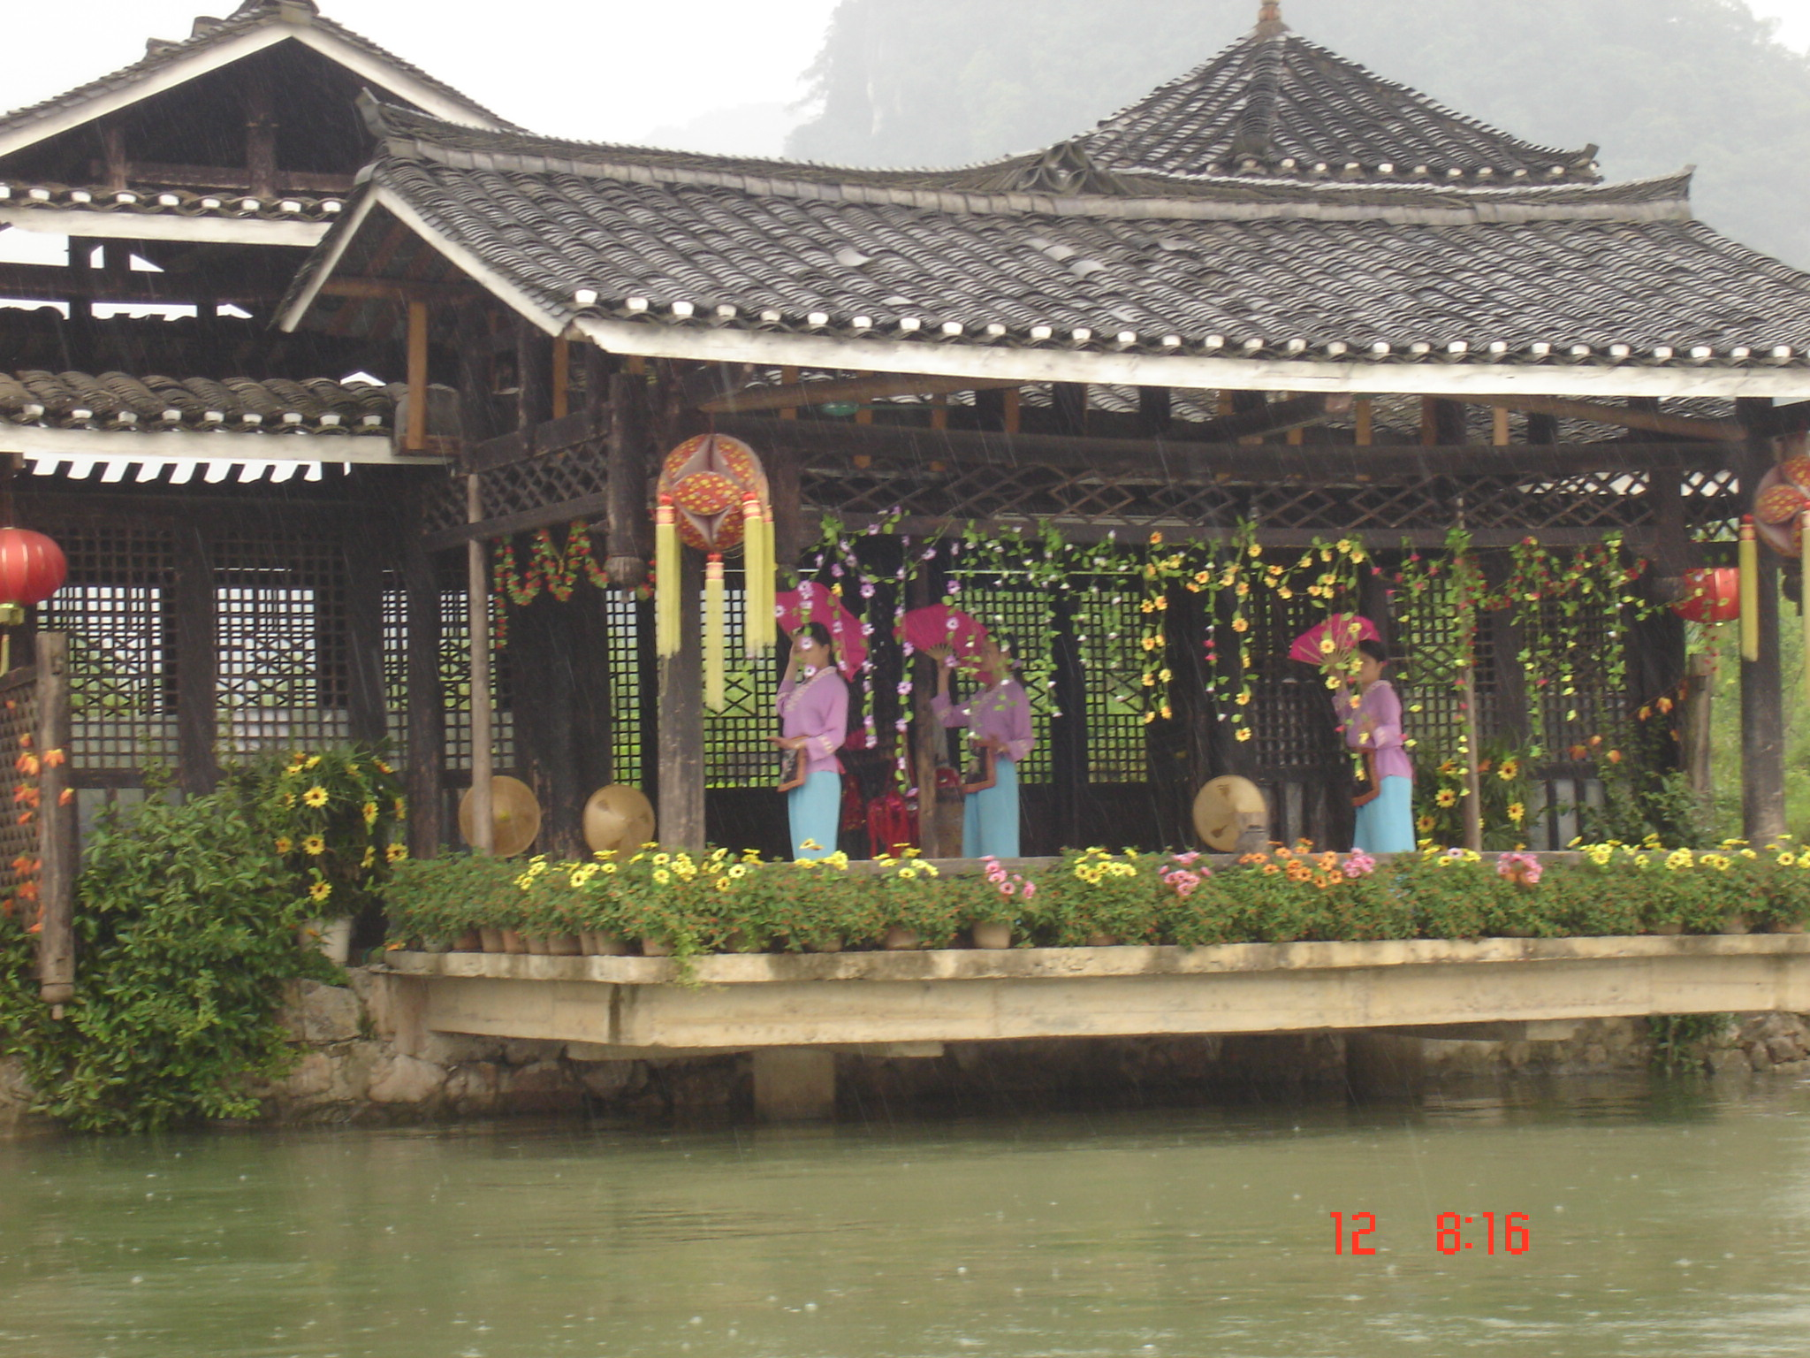
เช้า รับประทานอาหารเช้า ณ ห้องอาหารโรงแรม หลังอาหารนำท่านเดินทางสู่ซื่อไหว้เถาหยวน หรือมีฉายา เมืองลับแล เมืองที่มีธรรมชาติที่สงบร่มรื่นน่าอยู่ จัดเป็นสถานที่ท่องเที่ยวระดับ 4 เอของจีน ซึ่งสร้างเป็นเมืองจำลองวัฒนธรรมชาวเผ่าต่าง ๆ ณ เมืองลับแล ท่านจะได้ชมการแสดงระบำของชนกลุ่มน้อยตลอดสองฟากฝั่ง และมีชีวิตความเป็นอยู่ของชาวเขาหลาย ๆ เผ่า
กลางวัน รับประทานอาหารกลางวัน ณ ภัตตาคาร
บ่าย สมควรแก่เวลานำท่าเดินทางกลับสู่เมืองกุ้ยหลิน ระหว่างทางนำท่านชม ร้านหยก ของเมืองจีนพร้อมทั้งให้ท่านได้รับคำแนะนำ และวิธีการดูหยก และให้ท่านเลือกซื้อหยกไว้เป็นของฝากล้ำค่า จากนั้นอิสระช้อบปิ้ง ของพื้นเมืองกุ้ยหลินขึ้นชื่อ เช่น เหล้าขาวกุ้ยหลิน เต้าหู้ยี้กุ้ยหลิน น้ำพริกกุ้ยหลิน หล่อฮั่งก้วยชงดื่ม ยาอม ยาเป่า “ซีกัวซวง”แก้แผลในปาก แก้เจ็บคอ หรือจะไปช้อบปิ้งเสื้อผ้า รองเท้าแฟชั่น ของที่ระลึก ที่ถนนคนเดินเท้า “ปู้สิงเจีย” ถนนจงซาน และตลาดใต้ดินกลางใจเมืองกุ้ยหลินตามอัธยาศัย
ค่ำ รับประทานอาหารค่ำ ณ ภัตตาคาร เมนู...ขาหมูร่ำรวย
นำท่านเดินทางสู่ เมืองจำลองสมัยซ่งหรือซ่งเฉิง สถานที่ท่องเที่ยวเปิดใหม่ ซึ่งมีความสวยงามไม่แพ้เมืองจำลองซ่งในเมืองหังโจว ชมการแสดงวัฒนธรรมต่างๆ ที่สวยงามน่าชม และชมการแสดงนกจับปลา ซึ่งเป็นหนึ่งในวิถีชีวิตของชาวบ้านที่อาศัยอยุ่ริมฝั่งแม่น้ำหลีเจียงมาช้านาน สมควรแก่เวลานำท่านเดินทางสู่สนามบิน

01.55 น. (วันรุ่งขึ้น)เหิรฟ้าสู่ กรุงเทพ โดยสายการบิน BANGKOK AIRWAYS เที่ยวบินที่ PG 822
03.35 น. เดินทางถึงสนามบินสุวรรณภูมิ กรุงเทพฯ โดยสวัสดิภาพความประทับใจไปอีกนานแสนนาน
     

หมายเหตุ : ตามนโยบายของรัฐบาลจีนร่วมกับการท่องเที่ยวแห่งเมืองจีนทุกเมือง กำหนดให้มีการประชาสัมพันธ์สินค้าพื้นเมืองให้นักท่องเที่ยวทั่วไปได้รู้จัก ในนามของร้านรัฐบาล คือ บัวหิมะ, ผ้าไหม, ไข่มุก, ใบชา, ใยไผ่ไหม, หยก ซึ่งจำเป็นต้องบรรจุในโปรแกรมทัวร์ด้วย เพราะมีผลกับราคาทัวร์ จึงเรียนให้กับนักท่องเที่ยวทุกท่านทราบว่า ร้านรัฐบาลทุกร้านจำเป็นต้องรบกวนทุกท่านแวะชม ซื้อหรือไม่ซื้อขึ้นอยู่กับความพอใจของลูกค้าเป็นหลัก ไม่มีการบังคับใดๆ ทั้งสิ้น

กำหนดการเดินทาง 18 – 24 กรกฎาคม 57
22 – 28 สิงหาคม 57
12 – 18 กันยายน 57
3 – 9 ตุลาคม // 24 – 30 ตุลาคม 57
14 – 20 พฤศจิกายน 57

กำหนดการเดินทาง 18 – 24 กรกฎาคม // 22 – 28 สิงหาคม // 12 – 18 กันยายน //
3 - 9 ตุลาคม // 24 – 30 ตุลาคม // 14 – 20 พฤศจิกายน 57
อัตราค่าบริการ ผู้ใหญ่ราคาท่านละ (ไม่มีราคาเด็ก) 17,900 บาท
ท่านที่ประสงค์จะพักห้องเดี่ยวเพิ่มอีกท่านละ 4,000 บาท
อัตรานี้รวม: ภาษีน้ำมันของสายการบิน,ภาษีสนามบินไทย ณ วันที่ 1 เม.ย. 57
**ราคาดังกล่าวอาจมีการปรับเปลี่ยนหากสายการบินมีการเรียกเก็บภาษีน้ำมันและภาษีสนามบินเพิ่มเติม**
**ราคาอาจมีการเปลี่ยนแปลงได้ตามความเหมาะสมโดยมิต้องแจ้งให้ทราบล่วงหน้า**
หมายเหตุ - เมื่อท่านออกเดินทางไปกับคณะแล้ว ท่านงดใช้บริการรายการใดรายการหนึ่ง หรือไม่เดินทางพร้อมคณะ ถือว่าท่านสละสิทธิ์ ไม่สามารถเรียกร้องค่าบริการคืนได้ ไม่ว่ากรณีใดๆทั้งสิ้น
-โปรแกรมการเดินทางอาจมีการเปลี่ยนแปลงตามความเหมาะสมและในแต่ละครั้งจะต้องมีจำนวนผู้โดยสารจำนวน 15 ท่านขึ้นไป

อัตรานี้รวม
- ค่าตั๋วโดยสารเครื่องบินตามรายการ กรุงเทพฯ-กุ้ยหลิน-กรุงเทพฯ สายการบินบางกอกแอร์เวย์ (Charter Flight)
- ค่าโรงแรมที่พักตามรายการที่ระบุ (สองท่านต่อหนึ่งห้อง)
- ค่าเข้าชมสถานที่ต่าง ๆ ตามรายการที่ระบุ
- ค่าอาหารและเครื่องดื่มตามรายการที่ระบุ
- ค่ารถรับส่งระหว่างนำเที่ยวตามรายการที่ระบุ
- ค่าภาษีสนามบินทุกแห่งที่มี
- ค่าวีซ่าเข้าประเทศจีน
- ค่ามัคคุเทศก์ของบริษัทจากกรุงเทพฯ คอยอำนวยความสะดวกแก่ท่านตลอดการเดินทางในต่างประเทศ
ค่าประกันอุบัติเหตุคุ้มครองระหว่างการเดินทางในวงเงินท่านละ 1,000,000 บาท

อัตรานี้ไม่รวม
- ค่าน้ำหนักของกระเป๋าเดินทางในกรณีที่เกินกว่าสายการบินกำหนด (20 กิโลกรัมต่อท่าน)
- ค่าธรรมเนียมทำหนังสือเดินทาง
- ค่าอาหารที่ไม่ได้ระบุไว้ในรายการ
- ค่าทำใบอนุญาตที่กลับเข้าประเทศของคนต่างชาติ หรือ คนต่างด้าว
- ค่าภาษีมูลค่าเพิ่ม 7% และค่าภาษี 3%
- สำหรับราคานี้บริษัท ฯ จะไม่รวมค่าภาษีท่องเที่ยวหากมีการเก็บเพิ่ม
- ค่าใช้จ่ายส่วนตัวนอกเหนือจากรายการ เช่น ค่าเครื่องดื่ม,ค่าอาหารที่สั่งเพิ่มเอง,ค่าโทรศัพท์, ค่าซักรีด ฯลฯ
- ค่าทิปไกด์ท้องถิ่น 10 หยวน/คน/วัน, ค่าทิปคนขับรถท้องถิ่น 10 หยวน/คน/วัน, ค่าทิปหัวหน้าทัวร์ 10 หยวน/คน/วันและ ค่าทิปคนยกกระเป๋า
- รายการนี้เป็นราคาโปรโมชั่น ไม่มีแจกกระเป๋า
อัตราค่าวีซ่าด่วน เมื่อส่งหนังสือเดินทางล่าช้า (ปกติใช้เวลาทำการ 4 วัน)
ยื่นวีซ่าด่วน 2 วัน จ่ายเพิ่มท่านละ 1,000 บาท
การชำระเงิน
ทางบริษัทฯ จะขอเก็บเงินค่ามัดจำเป็นจำนวน 10,000 บาท ต่อผู้โดยสารหนึ่งท่านสำหรับการจองทัวร์ หากภายใน 3 วันไม่มีการชำระค่ามัดจำถือว่ายังไม่คอนเฟริมที่ ส่วนที่เหลือจะขอเก็บทั้งหมดก่อนเดินทางอย่างน้อย 15 วันทำการ มิฉะนั้นทางบริษัทฯ จะขอสงวนสิทธิ์ในการคืนเงินค่ามัดจำทั้งหมด หรือยกเลิกการเดินทาง
การยกเลิก
- กรุ๊ปที่เดินทางช่วงวันหยุดหรือเทศกาลที่ต้องการันตีมัดจำกับสายการบินหรือค่ามัดจำที่พักโดยตรงหรือโดยการผ่านตัวแทนในประเทศหรือต่างประเทศและไม่อาจขอคืนเงินได้ รวมถึงเที่ยวบินพิเศษ เช่น Extra Flight และ Charter Flight จะไม่มีการคืนเงินมัดจำ หรือค่าทัวร์ทั้งหมดเนื่องจากค่าตั๋วเป็นการเหมาจ่ายในเที่ยวบินนั้นๆ
- ยกเลิกการเดินทาง ในวันเดินทาง หรือถูกปฏิเสธการเข้าเมือง จะไม่มีการคืนเงินทั้งหมด หรือบางส่วน
หมายเหตุ
- บริษัทฯ มีสิทธิ์ที่จะเปลี่ยนแปลงรายละเอียดบางประการในทัวร์นี้ เมื่อเกิดเหตุสุดวิสัยจนไม่อาจแก้ไขได้
- บริษัทฯ ไม่รับผิดชอบค่าเสียหายในเหตุการณ์ที่เกิดจากสายการบิน ภัยธรรมชาติ ปฏิวัติ และอื่นๆ ที่อยู่นอกเหนือการควบคุมของทางบริษัทฯ หรือ ค่าใช้จ่ายเพิ่มเติมที่เกิดขึ้นทางตรง หรือทางอ้อม เช่น การเจ็บป่วย การถูกทำร้าย การสูญหาย ความล่าช้า หรือ จากอุบัติเหตุต่างๆ
- หากท่านถอนตัวก่อนรายการท่องเที่ยวจะสิ้นสุดลง ทางบริษัทฯ จะถือว่าท่านสละสิทธิ์และจะไม่รับผิดชอบค่าบริการที่ท่านได้ชำระไว้แล้ว ไม่ว่ากรณีใดๆ ทั้งสิ้น
- รายการนี้เป็นเพียงข้อเสนอที่ต้องได้รับการยืนยันจากบริษัทฯอีกครั้งหนึ่งหลังจากได้สำรองที่นั่งบนเครื่องและโรงแรมที่พักในต่างประเทศเป็นที่เรียบร้อย แต่อย่างไรก็ตามรายการนี้อาจเปลี่ยนแปลงได้ตามความเหมาะสม
- ราคานี้คิดตามราคาตั๋วเครื่องบินในปัจจุบัน หากราคาตั๋วเครื่องบินปรับสูงขึ้น บริษัทฯ สงวนสิทธิ์ที่จะปรับราคาตั๋วเครื่องบิน ตามสถานการณ์ดังกล่าว
- กรณีเกิดความผิดพลาดจากตัวแทน หรือ หน่วยงานที่เกี่ยวข้อง จนมีการยกเลิก ล่าช้า เปลี่ยนแปลง การบริการจากสายการบิน บริษัทขนส่ง หรือ หน่วยงานที่ให้บริการ บริษัทฯ จะดำเนินโดยสุดความสามารถที่จะจัดบริการทัวร์อื่นทดแทนให้ แต่จะไม่คืนเงินให้สำหรับค่าบริการนั้นๆ
- มัคคุเทศก์ พนักงาน และตัวแทนของบริษัทฯ ไม่มีสิทธิ์ในการให้คำสัญญาใดๆ ทั้งสิ้นแทน บริษัทฯ นอกจากมีเอกสารลงนามโดยผู้มีอำนาจของบริษัทฯ กำกับเท่านั้น
- บริษัทจะไม่รับผิดชอบต่อการห้ามออกนอกประเทศ หรือ ห้ามเข้าประเทศ อันเนื่องมาจากมีสิ่งผิดกฎหมาย หรือ เอกสารเดินทางไม่ถูกต้อง หรือ การถูกปฏิเสธในกรณีอื่นๆ อาทิเช่น นโยบายการควบคุมไข้หวัดใหญ่ 2009 ของประเทศนั้นๆ

เอกสารในการขอวีซ่า
1. หนังสือเดินทางมีอายุไม่ต่ำกว่า 6 เดือน // เบอร์โทรติดต่อลูกค้า (สำคัญมาก)
2. สำเนาทะเบียนบ้าน และสำเนาบัตรประชาชน
2.1 สำเนาสูติบัตร กรณีเด็กอายุต่ำกว่า 15 ปี (ใบเกิด)
2.2 นักเรียน นักศึกษา ต้องมีหนังสือรับรองจากทางสถาบัน
3. รูปถ่ายสี ขนาด 1.5 นิ้วหรือ 2 นิ้ว จำนวน 2 รูป (สถานฑูตจีนอาจปฏิเสธไม่รับทำวีซ่า ในกรณีดังต่อไปนี้)
3.1 ชื่อเป็นชาย แต่ส่งรูปถ่ายที่ดูเป็นหญิง เช่น ไว้ผมยาว หรือแต่งหน้าทาปาก
3.2 นำรูปถ่ายเก่า ที่ถ่ายไว้เกินกว่า 6 เดือนมาใช้
3.3 นำรูปถ่ายที่มีวิวด้านหลัง ที่ถ่ายเล่น หรือรูปยืนเอียงข้าง มาตัดใช้เพื่อยื่นทำวีซ่า
3.4 นำรูปถ่ายที่เป็นกระดาษถ่ายสติคเกอร์ หรือรูปที่พริ้นซ์จากคอมพิวเตอร์
3.5 ท่านที่ใช้รูปถ่ายข้าราชการในการยื่นวีซ่า กรุณาเตรียมหนังสือรับรองจากต้นสังกัดแนบมาด้วย
4. ใบจองตั๋วเครื่องบิน และใบจองโรงแรม

เอกสารที่ใช้ประกอบการยื่นขอวีซ่าประเทศจีน
*** กรุณาระบุรายละเอียดทั้งหมดให้ครบถ้วน เพื่อประโยชน์ของตัวท่านเอง ***
ชื่อ - นามสกุล (ภาษาอังกฤษตัวพิมพ์ใหญ่ ตามหน้าพาสปอร์ต)
( MISS./MRS./MR. ) NAME ............................................................... SURNAME ...........................................
สถานภาพ (.....) โสด (.....) สมรส (.....) หย่า (.....) ม่าย (.....) อยู่กินฉันสามี-ภรรยา (.....) แยกกันอยู่
กรณีที่สมรส ระบุชื่อคู่สมรส....................................................................................
ที่อยู่ตามทะเบียนบ้าน (ภาษาอังกฤษตัวพิมพ์ใหญ่) ................................................................................................
......................................................................................................................... รหัสไปรษณีย์ ..............................
ที่อยู่ปัจจุบัน ที่สามารถติดต่อได้ (ภาษาอังกฤษตัวพิมพ์ใหญ่) ................................................................................
......................................................................................................................... รหัสไปรษณีย์ ..............................
โทรศัพท์บ้าน ..................................................... มือถือ .....................................................
สมาชิกในครอบครัวของท่าน พร้อมระบุความสัมพันธ์ (ภาษาอังกฤษตัวพิมพ์ใหญ่)
1. (MISS./MRS./MR.) NAME ...................................................... SURNAME...............................................
RELATION .................................................................... เบอร์โทร ............................................................
2. (MISS./MRS./MR.) NAME ...................................................... SURNAME...............................................
RELATION .................................................................... เบอร์โทร ............................................................
บุคคลที่สามารถติดต่อได้ในกรณีฉุกเฉิน (ภาษาอังกฤษตัวพิมพ์ใหญ่) ....................................................................
ความสัมพันธ์ .......................................................................... เบอร์โทร .............................................................
ชื่อสถานที่ทำงาน (ภาษาอังกฤษตัวพิมพ์ใหญ่) .......................................................................................................
ที่อยู่สถานที่ทำงาน .................................................................................................................................................
................................................................................................................................................................................
ตำแหน่งงาน .................................................... รหัสไปรษณีย์ ........................... เบอร์โทร...................................
กรณีเป็นนักเรียนหรือนักศึกษา ระบุสถาบันการศึกษา (ภาษาอังกฤษตัวพิมพ์ใหญ่)...............................................
ที่อยู่ ......................................................................................................................................................................... รหัสไปรษณีย์ .................................................. เบอร์โทร .....................................................
ในระยะเวลา 1 ปี คุณเคยเดินทางไปประเทศจีนหรือไม่ (.....) ไม่เคย (.....) เคย ระบุ .............
เมือง ..................................... วันที่เดินทางเข้า/ออก .................................. จุดประสงค์ .......................................
หมายเหตุ *** กรุณากรอกข้อมูลตามความเป็นจริง เนื่องจากทางสถานทูตจะมีการโทรเช็คข้อมูลโดยตรงกับท่าน

พิเศษ จากเรา
- ราคาที่นำเสนอพิเศษสุดกว่าที่อื่น แต่มากด้วยคุณภาพกว่ามากมาย
- มีการชี้แนะสินค้าที่ควรซื้อให้ในราคาถูก ๆ ไม่มีจุดประสงค์ในการพาไปเชือดเหมือนทัวร์ทั่วไป
- เราแจกหมวก ให้คนละ 1 ใบ
- แจกกระเป๋าใส่ปากกาดินสอให้ 1 ใบ
- แจก ยาหม่องน้ำ ให้ 1 ขวด
- แจก พัดมือถือ คนละ 1 อัน 555

สนใจในการจอง
โอนเงินมัดจำ ในการจอง ทัวร์ คนละ 5,000 บาท
ชำระส่วนที่เหลือให้หมดก่อน 15 วัน ของวันเดินทาง
โอนมาที่ ธนาคารใด ธนาคารหนึ่ง ในนาม สมปอง เจนชัยจิตรวนิช
ธนาคาร กรุงศรีอยุธยา สาขา สี่แยกวังหิน บัญชีกระแสรายวัน เลขที่บัญชี 2140013280
ธนาคาร กสิกรไทย สาขา รัชดา-ห้วยขวาง ในบัญชีกระแสรายวัน เลขที่บัญชี 089-1069251
ธนาคาร ไทยพาณิชย์ สาขาย่อย เซ็นทรัลปิ่นเกล้า บัญชี ออมทรัพย์ เลขที่ 183-2 10718-9
ธนาคาร กรุงเทพ สาขาย่อย เซ็นทรัล ปิ่นเกล้า บัญชีออมทรัพย์ เลขที่ 095-0-20209-3

หลังการโอนเงิน
กรุณา ส่งหลักฐานต่างๆ ที่แจ้งไว้ด้านล่างนี้ มาที่............
- Fax 02-9482065,02-9481866 รอสัญญาณ แฟกต์
- หรือ สแกนหลักฐาน ส่งมาที่ อีเมล์ jenchai624@hotmail.com
- สำเนาการโอนเงิน
- เบอร์โทรติดต่อกลับ ของ ผู้จอง และเพื่อนร่วมทาง
- กำหนดวันเดินทาง / ทริปที่ไป / วันเดินทาง
- หากไปต่างประเทศ ขอสำเนาพาสปอต
- สำเนาบัตรประชาชน กรณี ยังไม่มีพาสปอตในขณะนั้น ( ใช้ในการจองตั๋วเครื่องบิน )

สมปอง ทัวร์ /
ใบอนุญาตประกอบธุรกิจการท่องเที่ยว เลขที่ 11 / 05588
Website : www.programtour.com
Email : jenchai624@hotmail.com
Chat : msn : jenchai624@hotmail.com
Chat : Skype : jenchai624
Office 1 : : ตลิ่งชัน 02-8867018-9
Office 2 : รามอินทรา : 02-9481866
Mobile : ไทย : 089-9246304, 087-5149753,
Mobile : เวียดนาม : 091-6003612

